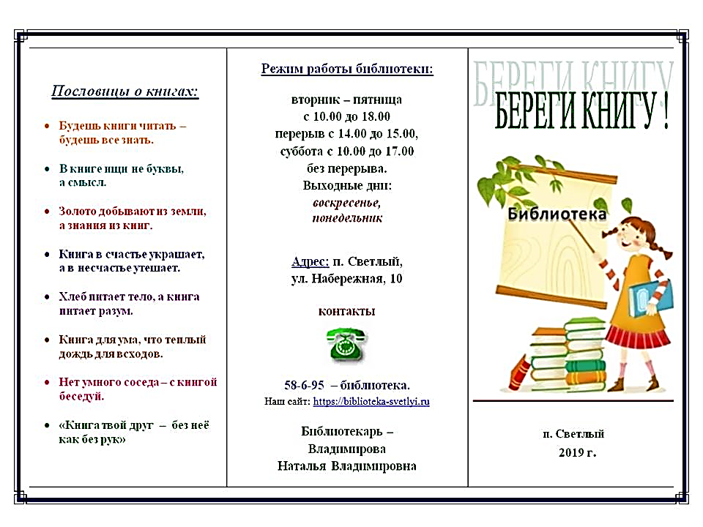 | 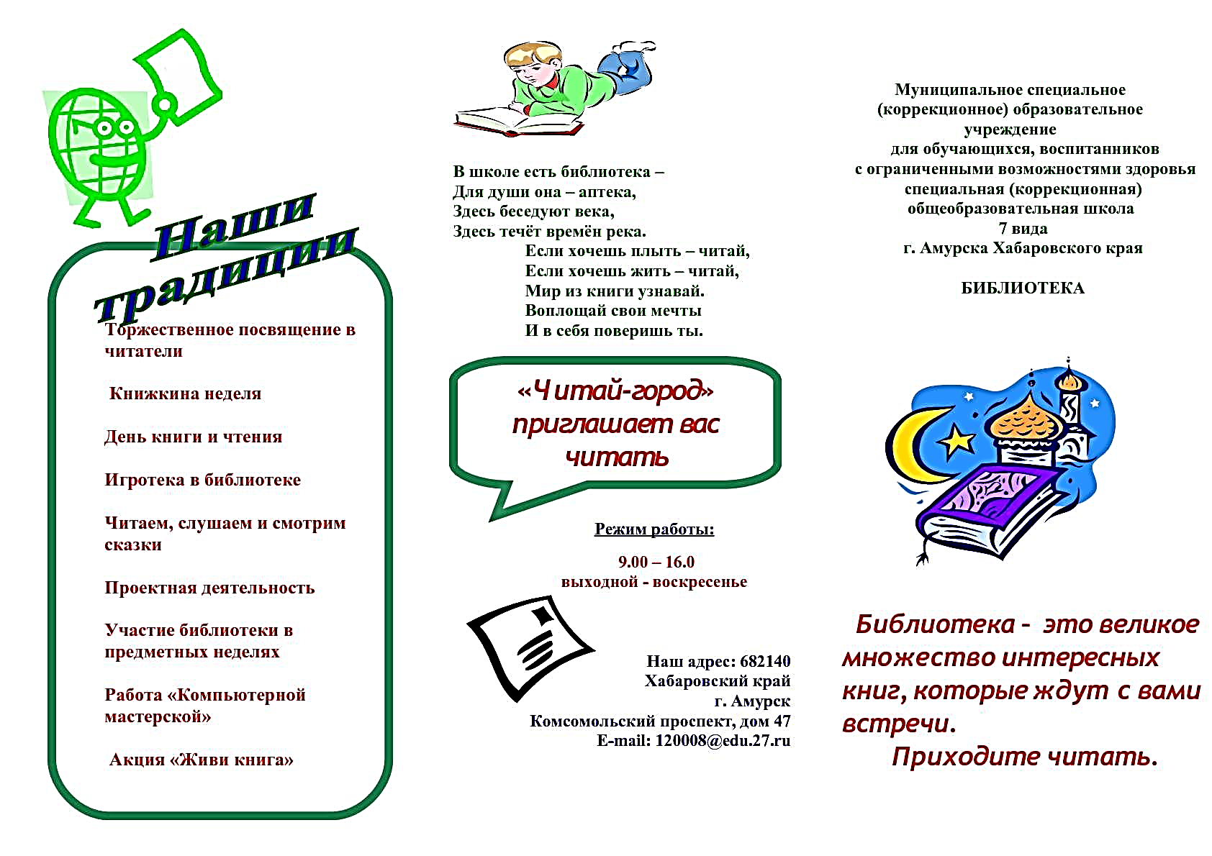  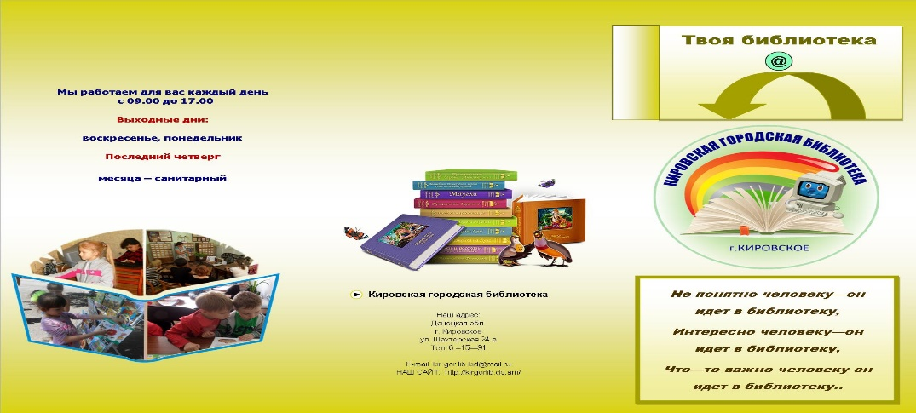  В библиотеке есть:  - абонемент  - читальный зал  В библиотеке вы можете:  - взять книгу на дом  - почитать в читальном зале  - подготовиться к уроку | Средняя общеобразовательная школа им.М.Алимбаева  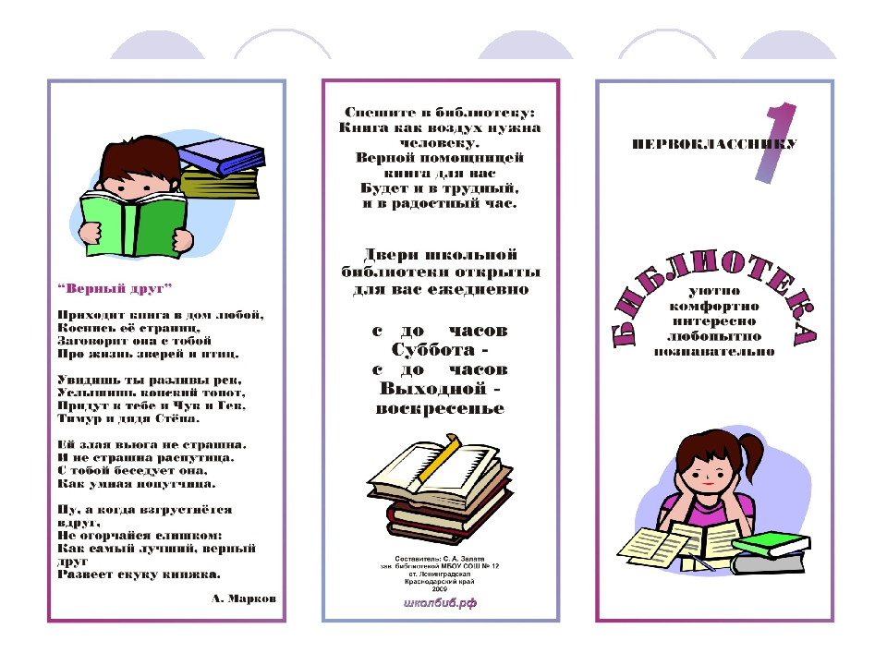
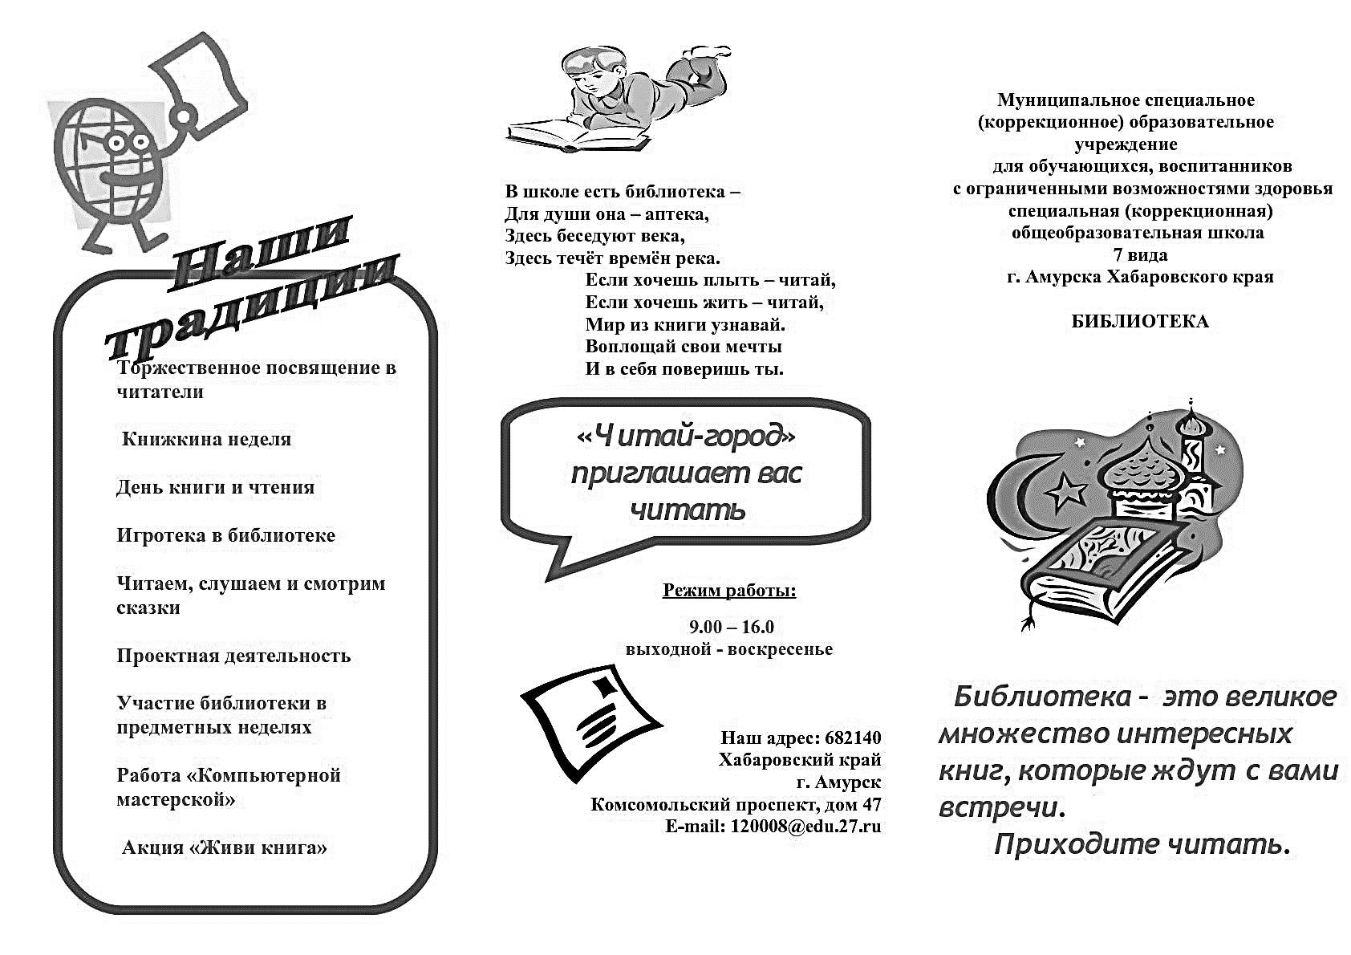 | 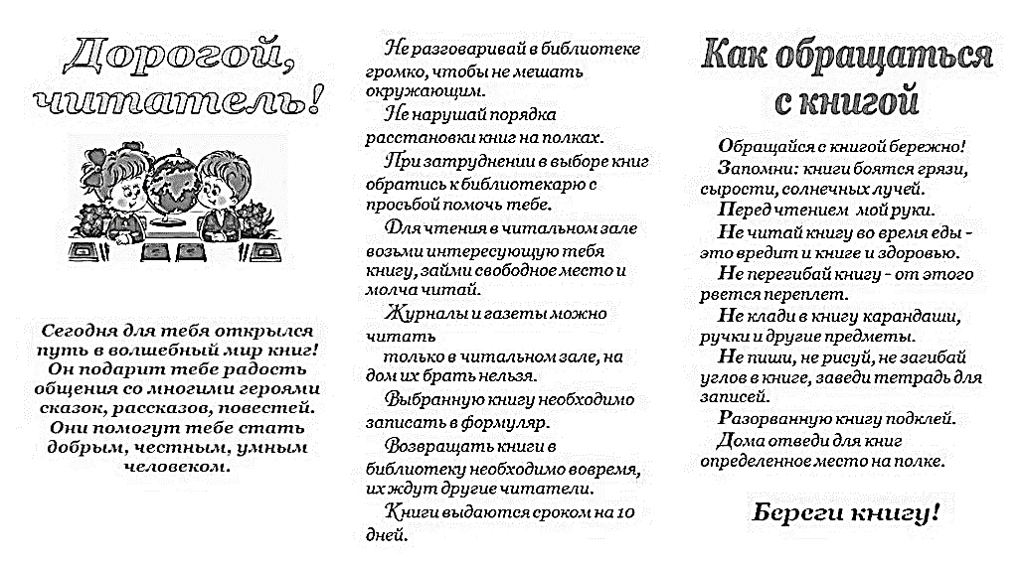
 | В библиотеке есть:  - абонемент  - читальный зал  В библиотеке вы можете:  - взять книгу на дом  - почитать в читальном зале  - подготовиться к уроку | Средняя общеобразовательная школа им. М.Алимбаева

